partie1:Affichage de la configuration courante des VLANs

1) show vlan brief

2)default vlan 1

3) active

4) Fa0/1, Fa0/2, Fa0/3, Fa0/4

Fa0/5, Fa0/6, Fa0/7, Fa0/8

Fa0/9, Fa0/10, Fa0/11, Fa0/12

Fa0/13, Fa0/14, Fa0/15, Fa0/16

Fa0/17, Fa0/18, Fa0/19, Fa0/20

Fa0/21, Fa0/22, Fa0/23, Fa0/24

Gig0/1, Gig0/2

Partie 2:

1)

Vlan21: General_Counsil

vlan22:Digital_managment

vlan23:Corporate_Affairs

vlan24:Corporate_Developpement

2) ZB_Switch3# configure terminal

ZB_Switch3(config)# vlan 21

ZB_Switch3(config-vlan)# name General_Counsil

ZB_Switch3(config-vlan)# exit

3) ZB_Switch4# show vlan brief

4) Actif car il ya au moins une interface qui lui est attribuée et activée.

5) aucun port appartient sous VLAN 21 dans la liste.

partie 3:

1) ZB_Switch3(config)# interface Fa0/2

ZB_Switch3(config-if)# switchport mode access

ZB_Switch3(config-if)# switchport access vlan 21

ZB_Switch3(config-if)# exit

ZB_Switch3(config)# interface Fa0/3

ZB_Switch3(config-if)# switchport mode access

ZB_Switch3(config-if)# switchport access vlan 22

ZB_Switch3(config-if)# exit

ZB_Switch3(config)# interface Fa0/4

ZB_Switch3(config-if)# switchport mode access

ZB_Switch3(config-if)# switchport access vlan 23

ZB_Switch3(config-if)# exit

2) ZB_Switch3(config)# interface Fa0/2

ZB_Switch3(config-if)# switchport mode access

ZB_Switch3(config-if)# switchport access vlan 21

ZB_Switch3(config-if)# exit

3) show vlan brief

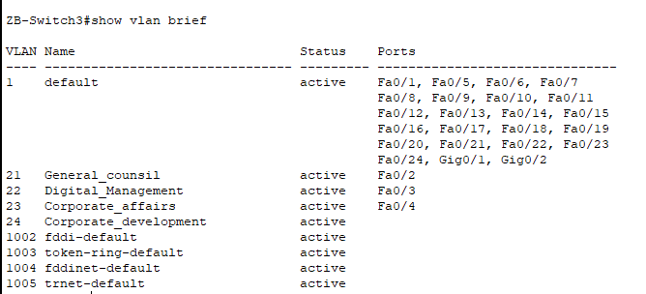

4) oui , car il est accosié avec le port fa0/2

Partie 4 :

1. no vlan
2. show vlan brief
3. Après la suppression du VLAN, les interfaces qui étaient assignées à ce VLAN se retrouvent en état de "inactive" car elles ne sont plus associées à un VLAN valide. Pour corriger ce problème, vous devez réassigner les interfaces affectées à un autre VLAN existant (comme le VLAN 1).

Partie 5 :

1. ZB_Switch5(config)# vlan 99

ZB_Switch5(config-vlan)# name Gestion

ZB_Switch5(config-vlan)# exit

1. ZB_Switch5(config)# interface vlan 99

ZB_Switch5(config-if)# ip address 192.168.99.5 255.255.255.0

ZB_Switch5(config-if)# no shutdown

ZB_Switch5(config-if)# exit

1. Non , il n’appartienne pas au meme Vlan
2. Oui , car il appartienne au meme vlan
3. Non